Экзорцизм в Традиции Майя. Настройки и энергии
Источник-ориентированная читательская методичка
Локальный Telegram-экспорт · источник-ориентированная редакционная компоновка
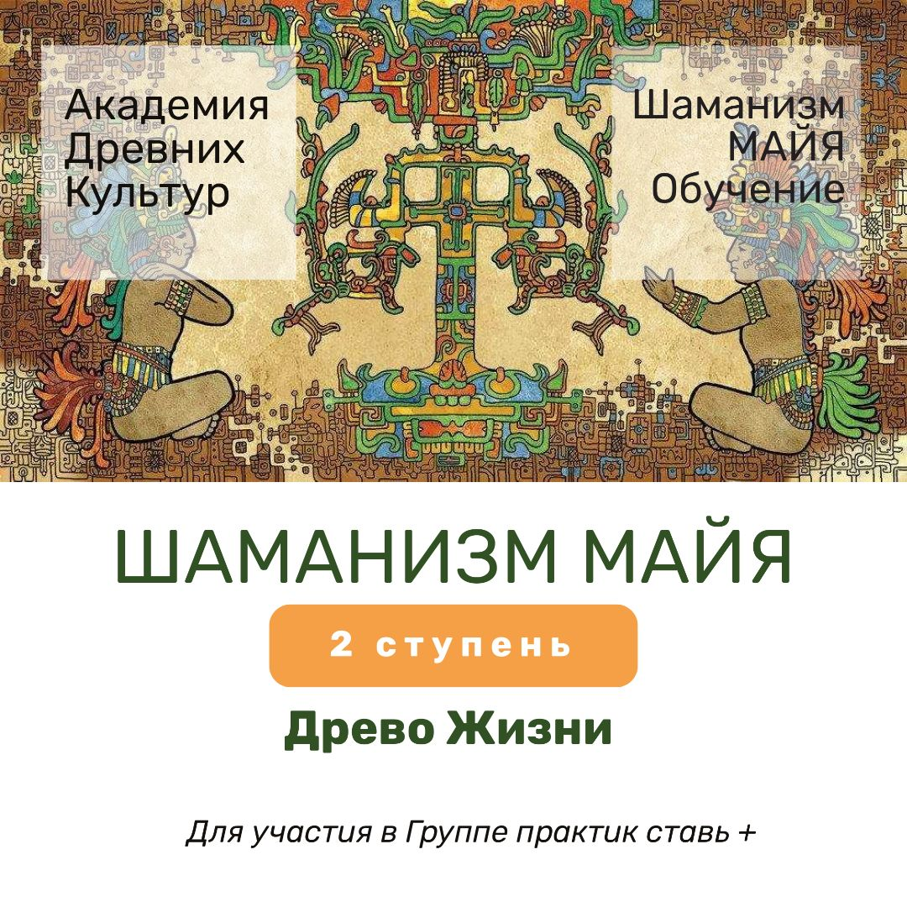
Содержание
III. Настройки и энергии Майя и Ацтеков
VIII. Анонсы и предложения
Подробное содержание
III. Настройки и энергии Майя и Ацтеков
Голос Майя: Кин, Кинич, Ах-Кин и Кинич Ахау
#3. ТРАДИЦИЯ МАЙЯ.
ЭНЕРГИИ МАЙЯ.
2 года назад написал заметку. Возможно, можно повторить.
Энергии Майя.
#5. ТРАДИЦИЯ МАЙЯ.
ЭНЕРГИИ МАЙЯ
ЭНЕРГИИ МАЙЯ
В Канале Круг Пернатого змея
Инициация и работа с Каналами Майя - это дополнительный инструмент в вашей жизни.
АРХЕТИПИЧЕСКАЯ ТЕРАПИЯ
СИЛА ПРЕДКОВ
Часть 3. Сила К'ух и ритуал кропопускания.
А так же можно выйти на уровень импульса творения, сока реальности, чтоб подключить его к своим делам, здоровью, синхронизироваться с ним.
Шаманизм Майя.
Для эксперимента предлагаю Вам повключаться в Традицию Майя и Ацтеков через 5ю ступень Рейки Иггдрасиль.
Канал Кукулькана.
Кетцалькоатль 2020 год.
ТРАДИЦИЯ МАЙЯ.
КАК СДЕЛАТЬ ШАМАНСКУЮ ЧИСТКУ ЧЕРЕЗ ЭГРЕГОР МАЙЯ?
VIII. Анонсы и предложения
Вероятно, скоро я начну проводить Курс Мистерии Майя.
Есть спец-предложение:
Всем привет! Нашел свою медитацию Древо Жизни на восстановление сил.
От образов богов читатель переходит к настройкам, каналам, помощникам и практическим формам работы с энергиями. Это авторские практические описания, а не историческая реконструкция.
III. НАСТРОЙКИ И ЭНЕРГИИ МАЙЯ И АЦТЕКОВ
Голос Майя: Кин, Кинич, Ах-Кин и Кинич Ахау  Источник: TempleTherapy · пост 116  Дата: 2021-04-12T14:35:00+00:00  https://t.me/TempleTherapy/116 | 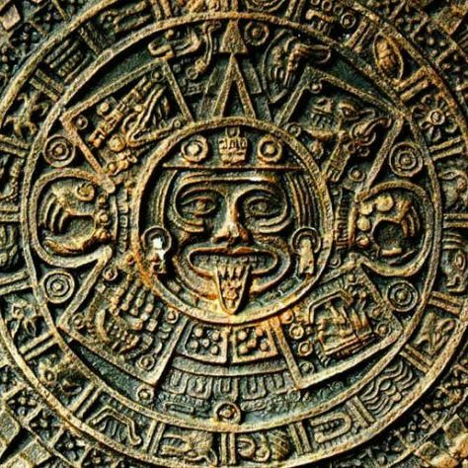
Давайте попробуем прислушаться к Голосу Майя.
Позвольте рассказать пару слов про его грани. Все сущее устлано перьями орла или Эманациями Пернатого Змея.
И Ты и каждое Событие в мире - это одна из его эманаций.
Солнце - одно из величайших его творений.
Все мы потомки Солнца. И его пульс (сила, дух) бьется в нашей крови.
Титул Верховного жреца в Традиции Майя - говорящий от Солнца (Ах-Кин).
И чем ближе мы к Солнцу (жрецы, правители), тем больше Силы а нашей крови.
Ритуалы майя следовали струнам Вселенной (календарю) и были направлены на сонастройку человека с Базовыми энергиями, несущими Силу и Жизнь.
Для большей сонастройки давайте разберем ключевые понятия в традиции Майя.
Бог Солнца имеет имя Ахау-Кин.
А его представитель, главный жрец Ах Кин. А титут правителя Кинич Ахау. Так в чем же разница.
Давайте разберемся в нюансах.
КИН - единица измерени, день, импульс, энергия, эманация, солнце, тон, звучание.
КИНИЧ - сияющий, солнечный, солнечноглазый.
АХ - великий, главный, верховный
АХАУ - господин, правитель.
- Бог Солнца - Ахау Кин - Правитель Солнца (света).
- Жрец Ах-Кин можно перевести как Верховный свет
- Царь Кинич Ахау - Светоносный правитель.
Так что, рады всем тем, кто пытается идти по пути Пернатого Змея:
- Киничи - Светоносные - это те, кто освоили энергии отдельных Кинов - Дней Календаря Майя.
- Кинич Ахау - светоносные правители - это Мастера, прошедшие полный цикл обучения в энергиях всех дней Календаря Майя и сумевшие их проявить (создать структуру, бизнес, клуб).
- Ахау Кин - учителя, жрецы - управляют светом - могут проводить инициации, ритуалы в Традиции майя.
III. НАСТРОЙКИ И ЭНЕРГИИ МАЙЯ И АЦТЕКОВ
#3. ТРАДИЦИЯ МАЙЯ.  Источник: TempleTherapy · пост 2262  Дата: 2025-02-11T18:10:41+00:00  https://t.me/TempleTherapy/2262  Источник: Mayaismagic · пост 159  Дата: 11.02.2025 20:57:43 UTC-05:00  https://t.me/mayaismagic/159 | 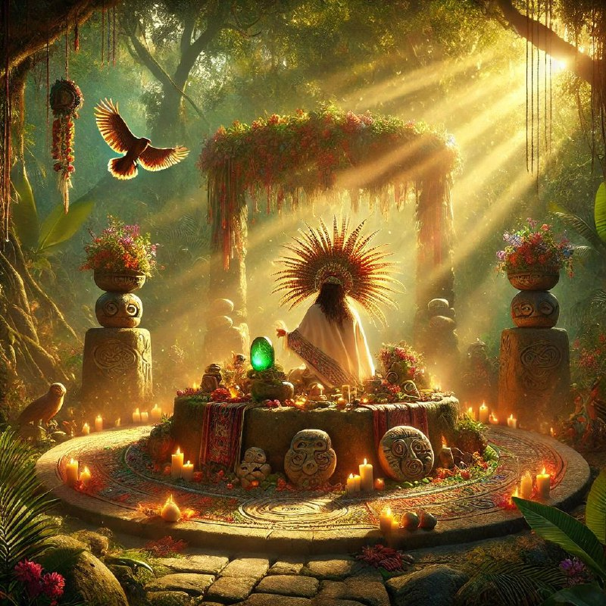
#3. ТРАДИЦИЯ МАЙЯ.
1 ступень глубоко открывает и усиливает контакт с миром. Убирает фальш и розовые очки контактов. Убирает блоки и комплексы.
Позволяет легко создавать связи, заводить близкие, искренние отношения.
Мы работаем с энергиями
СТРУКТУРА ЧЕЛОВЕКА В ТРАДИЦИИ МАЙЯ
1. К'УХ - универсальный божественный дух
2. К'ИИН - свет сознания, солнечная энергия
3. Иш/ IX - интуиция, лунная энергия.
4. CH'ULEL - кровь, энергия жизни, жизнедеятельности.
ЦЕНТРЫ
1. Центр духа (К’ухул — K’uhul) - макушка, голова
2. Сердечный центр (Оц — Otz). Баланс и любовь.
3. Центр жизненной силы (К’ахаб’ — Ka’hab’), действий, воли.
Область пупка и солнечного сплетения.
4. Центр плодородия (К’аниль — Kan’il). Управления сексуальной энергией.
5. Корневой центр (Умук'иль — Umuk’il).
Основание тела, ноги, ступни. Связь здоровья, связи с родом.
ЭНЕРГИИ СТИХИЙ
1. ИК' - энергия ветра, творчества, связей, коммуникаций
2. K'AN (К'АН) - земля, семя, золото, энергия лидерства, гордости, изобилия, плодородия.
3. К'ААК' - энергия огня страсти, скорости
4. Ха (Ha) - энергия воды, питания, очищения
ПОМОЩНИКИ
1. НАУАЛЬ - связь с духовными помощниками
2. ТОНАЛЬ - проявление материальеой силы.
3. КААХ (KAAH)
Связь с общиной.
4. КААХАВИЛЬ K'ahawil (Хранитель территории)
КАНАЛЫ:
1. Сак Бе (Sac Be) — Священная дорога, белый путь энергии:
Соединяет сердце (центр любви) с головой (центр духа). Связь сознания, духа и интуиции. А так же с предками.
2. Балак’че (Balak’chaj):
Канал, связывающий тело с землёй, родом через ноги. Управляет физическим здоровьем и устойчивостью.
Дополнительный перечень энергий:
- Света Сознания (Кинич)
- Рода
- Предназначения
- Духовных Помощников (Науаль)
III. НАСТРОЙКИ И ЭНЕРГИИ МАЙЯ И АЦТЕКОВ
ЭНЕРГИИ МАЙЯ.  Источник: Mayaismagic · пост 146  Дата: 06.01.2025 09:34:27 UTC-05:00  https://t.me/mayaismagic/146  Источник: TempleTherapy · пост 2203  Дата: 2025-01-02T14:42:32+00:00  https://t.me/TempleTherapy/2203 | 
ЭНЕРГИИ МАЙЯ.
В традиции майя выделялось несколько ключевых энергий человека.
1. Энергия Крови (Ч'улель) - энергия жизненной силы. Она связывалась с сердцем и концентрировалась в груди.
Кровь - это сосуд для передачи жизненной энергии Богам и от Богов людям.
Ch'ul - Божественное
Ch'ulel - Божественная сущность.
НАСТРОЙКА
Вскипает кровь
Жизнь оживает
Растут мерцая
Дары небес.
Все хорошо.
Любовь играет.
В мир раскрывая
Цвета чудес.
2. Энергия дыхания (Ик'). Она связывалась с Духом, с Богами. Так как Боги вдохнули сознание в человека.
Ассоциировалась с воздухом, ветром,
Концентрировалась в легких и во рту. На вдохе мы принимаем эту силу, на выдохе ее направляем как намерение.
Олицетворяет свободу, текучесть, трансформацию. Оживляет, питает тело, обновляет силу крови.
Ветер - сила очищения, обновления, удачи. Рост и перемены.
НАСТРОЙКА:
Пределы мира расширяешь
Тьму раздвигаешь и дожди.
Надеждой душу наполняешь.
Блеск горизонтов впереди.
Свист ветра режет, тянет, кружит,
Срывает ставни и мосты
Ик' пробивает путь, что нужен,
Цель расчищает и хвосты.
III. НАСТРОЙКИ И ЭНЕРГИИ МАЙЯ И АЦТЕКОВ
2 года назад написал заметку. Возможно, можно повторить.  Источник: Mayaismagic · пост 147  Дата: 06.01.2025 09:34:28 UTC-05:00  https://t.me/mayaismagic/147  Источник: TempleTherapy · пост 2204  Дата: 2025-01-05T05:45:00+00:00  https://t.me/TempleTherapy/2204  Источник: Mayaismagic · пост 17  Дата: 30.12.2022 01:26:14 UTC-05:00  https://t.me/mayaismagic/17 | 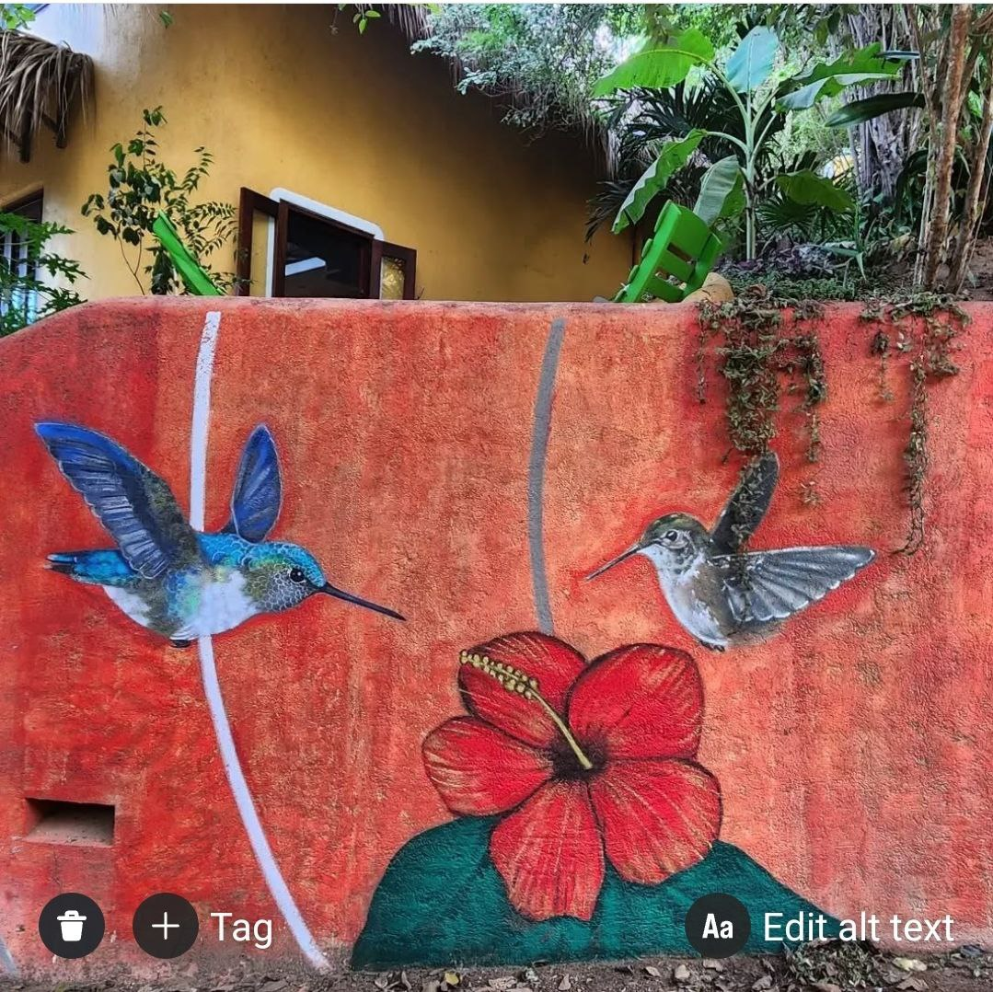
2 года назад написал заметку. Возможно, можно повторить.
ЭНЕРГИИ МАЙЯ И АЦТЕКОВ.
И вот я опять в Мексике.
Эти энергии будоражат.
В Античной греческой культуре есть пьянящий дух чувственности, любви, изысканности красоты, который я легко считываю.
Но культуре Майя есть и будоражит совершенно особенный дух.
Это неповторимый аромат ликования Силы жизни.
Он про несменную вечность природы. Ее тотальное могущество, чьи выплески силы мы можем только лицезреть. Безропотно восхищаясь дуновением силы.
Здесь многое про изумление красотой, яркостью граней и цветов, которые дарит тебе Жизнь.
Эта культура про ощущение безусловного счастья, для которого не нужны причины. Луч Солнца или капля росы может наполнять сердце сияющей радостью, которой хочется делиться.
Здесь про легкость контакта. Про взрывы эмоций, которые могут вспыхнуть и прогреметь громом, и через 15 минут уже лучиться теплом и беззаботностью, как чистое небо после весенней грозы.
Культура Латинской америки, майя и ацтеков беззаботна и светла.
Детская искренность и непосредственность эмоций здесь помогает все больше перейти к чувствам.
Местные Боги здесь ощущаются как безусловно могущественные Демиурги, которые правят не жизнью или смертью, а которые уже собою являют ткань мироздания.
Предлагаю знакомиться больше с культурой майя и ацтеков в моем паблике Круг Пернатого Змея:
T.me/mayaismagic
III. НАСТРОЙКИ И ЭНЕРГИИ МАЙЯ И АЦТЕКОВ
Энергии Майя.  Источник: Mayaismagic · пост 155  Дата: 11.02.2025 20:57:43 UTC-05:00  https://t.me/mayaismagic/155  Источник: TempleTherapy · пост 2257  Дата: 2025-02-09T14:49:21+00:00  https://t.me/TempleTherapy/2257 | 
Энергии Майя.
Путь предназначения.
Знак ЭБ.
Дорога жизни,
лестница между небом и землей.
Восхождение по пирамиде.
Роса небес - жизненная энергия, которая ведет нас по Дороге Жизни.
Люди этого знака - проводники, помогающие другим на их жизненном пути.
ЭНЕРГЕТИЧЕСКИЙ РАЗБОР - ИНИЦИАЦИИ
1. ЭНЕРГИЯ ЭБ
Внутренний путь.
Как винтовая башня, которая укрепляет опору на себя, центрирует, делает проще выделять именно твои цели из хаоса мира и идти к ним.
2. К'ИНИЧ' ЭБ. (Свет Пути)
Состояние маяка.
В башне горит свет.
Он помогает разобрать четче, что твое, что нет, что надо, что нет.
Усиливает интуицию и предназначение.
3. НАУАЛЬ ЭБ.
Ангел Хранитель.
Как большая птица подхватывает тебя и несет по твоему пути.
Помогает выбрать дорогу и ускоряет движение по ней.
4. К'ОХБ'АЛЬ ЭБ.
Фиксация. Долг.
Укрепляется фундамент, устойчивость.
Якорится выбранный вектор и решение.
___
КАК ВКЛЮЧАТЬСЯ?
- можно через описание настройки
- можно через Мандалу Великого Пути Майя.
Мандала - это личная настройка Вас на энергии Пути (Эб).
* НАЗНАЧЕНИЕ.
Поддержка движения к конкретной цели, общее укрепление личности.
* ЭФФЕКТ:
- стабилизация энергетики
- выход на предназначение
- поддержка в достижении целей
* БОНУС: в феврале
Вместе с мандалой вы получаете еще
- личную чистку в эгрегоре Майя
- Инициацию в энергии Канала Эб (Великий Путь).
PPS. Напишите в лс, я подберу для вас бесплатно энергии вашей силы и предназначения по календарю Майя
T.me/andytherapist
III. НАСТРОЙКИ И ЭНЕРГИИ МАЙЯ И АЦТЕКОВ
#5. ТРАДИЦИЯ МАЙЯ.  Источник: Mayaismagic · пост 212  Дата: 11.02.2025 21:03:15 UTC-05:00  https://t.me/mayaismagic/212  Источник: TempleTherapy · пост 2209  Дата: 2025-01-06T14:13:19+00:00  https://t.me/TempleTherapy/2209  Источник: Mayaismagic · пост 152  Дата: 06.01.2025 09:34:38 UTC-05:00  https://t.me/mayaismagic/152 | 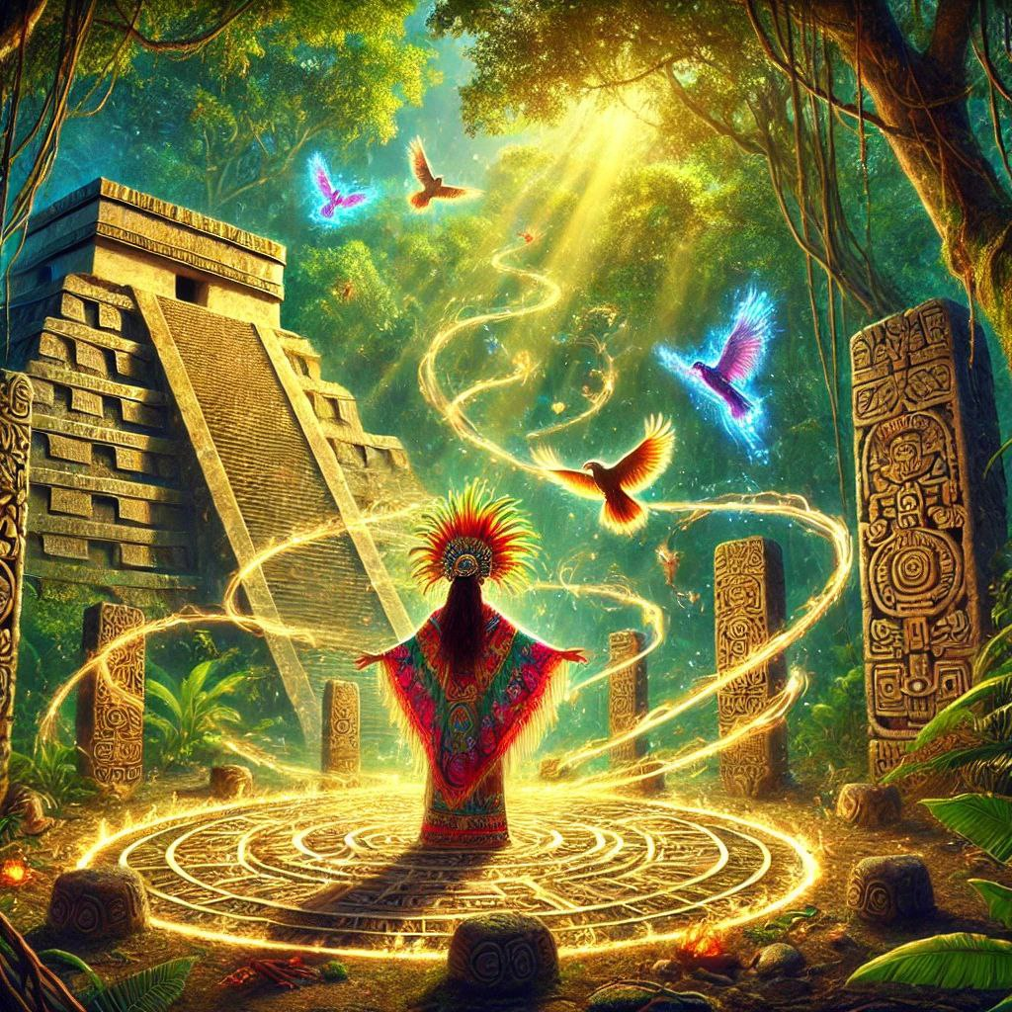
#5. ТРАДИЦИЯ МАЙЯ.
Эгрегор майя имеет свою особую красоту.
Народы майя - дети земли. Эмоциональные, непосредственные, связанные с природой.
Экзорцизм в энергиях майя больше направлен на внутреннюю работу, когда мы убираем туман внутренних блоков, которые мешают нам радоваться и любить.
Мы очищаем свою кровь дыханием ветра, наполняем душу сияением Солнца, а сознание открываем ритмам природы.
Традиция Майя возвращает радость жизни, легкость и непосредственность в каждом мгновении ваших дней.
Паблик:
https://t.me/mayaismagic
III. НАСТРОЙКИ И ЭНЕРГИИ МАЙЯ И АЦТЕКОВ
ЭНЕРГИИ МАЙЯ  Источник: Mayaismagic · пост 216  Дата: 11.02.2025 21:03:16 UTC-05:00  https://t.me/mayaismagic/216  Источник: TempleTherapy · пост 2219  Дата: 2025-01-15T01:06:35+00:00  https://t.me/TempleTherapy/2219 | 
ЭНЕРГИИ МАЙЯ
(РЕЙКИ ПЕРНАТОГО ЗМЕЯ).
ЧАКРЫ МАЙЯ.
Находясь на Земле Майя сейчас, я предлагаю Вам настройки на ключевые энергии в этой Традиции.
Вы можете сами настраиваться на потоки по описаниям, получая Инициацию в Традицию.
ЭНЕРГИИ МАЙЯ.
ЧАСТЬ 1. Космические Центры.
1. К'ИИН
- Энергия Солнца
- Дает ясность, сознания, четкость, концентрацию, смелость, свободу
- расположение: голова, лицо, глаза
2. ИК'
- Энергия Ветра
- Расположение: шея
- Дает: ощущение связей, возможностей, перераспределение вероятностей, контактов.
3. Ч'УЛЕЛЬ (Ch'ulel)
- Энергия Крови
- Расположение: сердце, грудь, руки.
- Дает пробуждение Субстанции Жизни. Наполняет энергиями Жизни, здоровья тело, дело, человека, процесс.
4. К'УХ
- Божественный Дух
- Расположение: темя.
- Дает ощущение контакта с Божественнвми мирами,
более обьемное видение любых задач, возможность внесения Божественной искры К'ух в любой процесс.
5. Иш (Ix):
- Энергия луны, интуиции
- приятная серебристая энергия, стекающее сзади головы по позвоночнику.
В отличии от К'ИИН, она находится как бы в тени человека
- проявляет скрытое внимание, цепкость и широту восприятие, мягкость, женственность. Уиливает интуицию и связь с ночными циклами.
6. ИшМукане.
- Глубокая Божественная Матерь
«Иш» (Ix) – «женская энергия», «луна», «богиня».
«Мукан» (Muk’an) – «глубокая» или «скрытая».
Потрясающая глубокая женская архетипическая энергия. Прародительница Богов и людей.
Располагается над головой, над телом.
Питательная плодородная субстанция. Она может помочь залечить ранние травмы детства. Наполнить потенциалом беременности.
III. НАСТРОЙКИ И ЭНЕРГИИ МАЙЯ И АЦТЕКОВ
ЭНЕРГИИ МАЙЯ  Источник: Mayaismagic · пост 217  Дата: 11.02.2025 21:03:16 UTC-05:00  https://t.me/mayaismagic/217  Источник: TempleTherapy · пост 2220  Дата: 2025-01-15T01:07:52+00:00  https://t.me/TempleTherapy/2220  Источник: Mayaismagic · пост 220  Дата: 11.02.2025 21:03:16 UTC-05:00  https://t.me/mayaismagic/220  Источник: TempleTherapy · пост 2236  Дата: 2025-01-24T02:09:43+00:00  https://t.me/TempleTherapy/2236 | 
ЭНЕРГИИ МАЙЯ
2 ЧАСТЬ: ЗЕМНЫЕ ЦЕНТРЫ
1. К'АН
- энергия внутреннего света, силы, солнца, роста,
- проявляется как ниже груди включается прожектор, повышается чувство силы, гордости, уверенности, лидерства.
- слово переводится как желтый, символизирует плодородие, достаток, золото, внутренний рост. Энергия изобилия, внутреннее тепло, потенциал.
- «К’ан» олицетворяет начало нового цикла, созревание и накопление жизненных ресурсов. Это энергия, которая способствует внутреннему развитию и достижению целей. Помогает накопить ресурсы и двигаться вперед.
1. К'ААК' (k'aak')
- Энергия огня
- Энергия трансформации, очищения, действия, страсти, огонь ритуалов
- пульсирующая пламенная энергия
- локализация: солнечное сплетение и сердце
- использовался огонь к'аак' для очистки пространства и передачи просьб Богам через сожжение.
- дает импульс, скорость к делам, которые давно откладывались. Трансформирует боли и страхи, активизирует силу для действий.
3. К'АХАВИЛЬ (K'ahawil)
- энергия власти, лидерства
- ее причисляют к солнечному сплетению, но она скорее дает якорение на земле - уникальная настройка, которая дает жесткий захват и контроль какой-то территории и фиксацию в ней главным.
4. КААХ (kaah)
- Земля, община, территория
- дает укоренение, принадлежность, вписанность, защищенность.
- связь с предками, соединение с природой.
- локализация: нижняя часть живота, копчик, ступни
- активизируем для связи с силами, духами территории, защиты и поддержки.
- плотная энергия земли: позволяет уплотнять заклинания защиты, целительства.
* ЮУМИЛЬ КААХ
/Yuumil
Kaah
- Господин Земли, Покровитель
- Дух защитник территории, границ
- обеспечивает порядок.
- управляет, направляет, прдсказывает
* Юм Кааш (Yum Kaax)
- Владыка природы
- Дает расцвет жизненных сил
- Локализация в груди
5. Ха (Ha)
– энергия воды
- фокус: жидкости тела: кровь, лимфа, жкт
- восстанавливает текучесть, обновление, очищение, питание жидкостей в организме и энергий в теле.
6. ИЦ’ААМ КААБ / Itz'am Kab'
- энергия любви и плодородия
- переводится как "Сладкая эссенция" или "Мед божественной силы". Связана с понятием "иц" – магической субстанции или священной "росы", которая питает землю, растения, животных и людей.
- энергия, близкая к Ци и сексуальной энергии эфирного тела.
- Расположение половые органы и сердце..
- дает состояние удовольствия, жизненности, плодородия, привлечения других людей.
6. ПИК'ИЛЬ – Pik'il
- кожа как защитная оболочка, проводник энергии и энергетический барьер
- наполняет кожу энергией, очищает, омолаживает.
7. ТУН
- Энергия Времени
- Дает наполнение объемом любой цели. Вокруг зерна идеи формируются круги событий.
- Расположение потока: по позвоночник фокус грудь, два конуса сзади вверх, спереди вниз.
___
Как работать с этими настройками?
Здесь описаны ключевые энергии майя в привязке к телу. Так сказать, основные чакры в Традиции Майя.
Если Вы уже обучались у меня и у Вас есть ступень Мастера Рейки Иггдрасиль, думаю Вы довольно неплохо сможете взять эти потоки.
А далее включайте Настройку Очистка и очищайте эти Центры в своем организме.
И пишите наблюдения, вопросы.
III. НАСТРОЙКИ И ЭНЕРГИИ МАЙЯ И АЦТЕКОВ
В Канале Круг Пернатого змея  Источник: Mayaismagic · пост 86  Дата: 21.10.2024 08:56:32 UTC-05:00  https://t.me/mayaismagic/86  Источник: TempleTherapy · пост 2057  Дата: 2024-10-21T13:06:44+00:00  https://t.me/TempleTherapy/2057 | 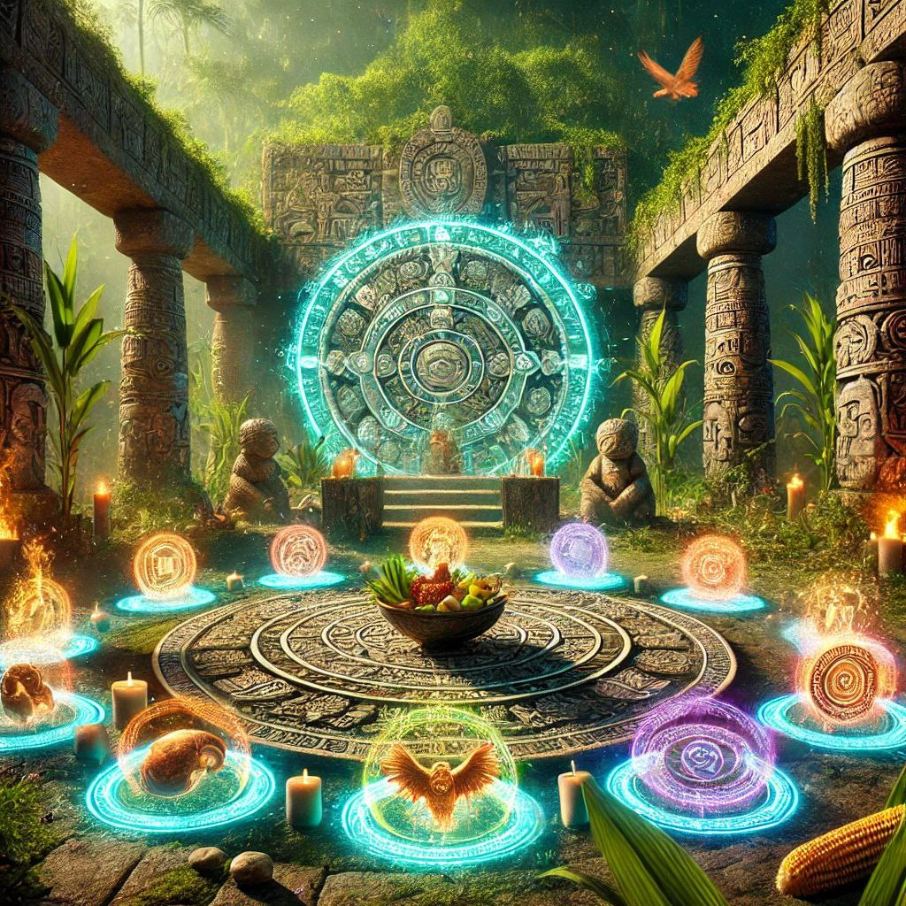
В Канале Круг Пернатого змея
https://t.me/mayaismagic
я начал исследовать эффект символов основного Календаря Майя, Хааб.
Предлагаю настройки на первые 4ре месяца Календаря:
1. Pop - Мастер
https://t.me/mayaismagic/79
2. Wo - Старейшина.
https://t.me/mayaismagic/80
3. Zotz - Летучая мышь.
https://t.me/mayaismagic/81
4. Tzec - Урожай. Фундамент.
https://t.me/mayaismagic/84?single
III. НАСТРОЙКИ И ЭНЕРГИИ МАЙЯ И АЦТЕКОВ
Инициация и работа с Каналами Майя - это дополнительный инструмент в вашей жизни.  Источник: Mayaismagic · пост 87  Дата: 21.10.2024 09:03:09 UTC-05:00  https://t.me/mayaismagic/87 | 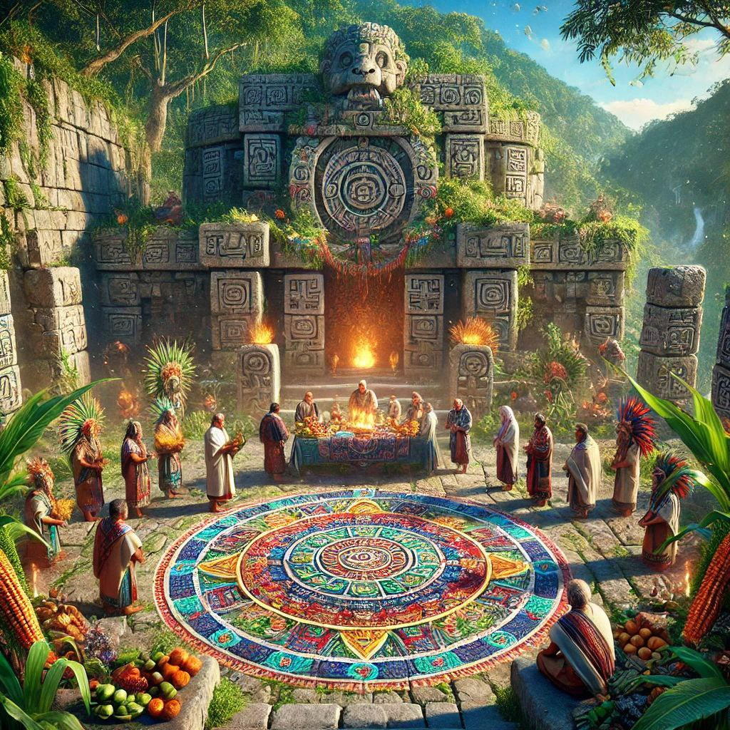
Инициация и работа с Каналами Майя - это дополнительный инструмент в вашей жизни.
В паблике выбирайте, какие каналы/ настройки вам интересны.
https://t.me/mayaismagic
И можете пройти
* Инициацию в Канал или
* Сессию работы с задачей
(деньги, бизнес, отношение, здоровью, личное развитие).
В рамках личной сессии
в Каналах Майя я
- анализирую ситуацию, подбираю, какие силы и энергии вам могут быть наиболее ценны для решения задач,
- поддерживаю вашу цель через Каналы Майя.
БОНУСЫ К СЕССИИ В ОКТЯБРЕ:
- ПОДАРОК: Личная Инициация в Канал майя.
- ПОДАРОК: персональная мандала для ускорения движения к цели.
Детали:
T.me/andytherapist
.
III. НАСТРОЙКИ И ЭНЕРГИИ МАЙЯ И АЦТЕКОВ
АРХЕТИПИЧЕСКАЯ ТЕРАПИЯ  Источник: Mayaismagic · пост 219  Дата: 11.02.2025 21:03:16 UTC-05:00  https://t.me/mayaismagic/219  Источник: TempleTherapy · пост 2235  Дата: 2025-01-24T01:39:24+00:00  https://t.me/TempleTherapy/2235 | 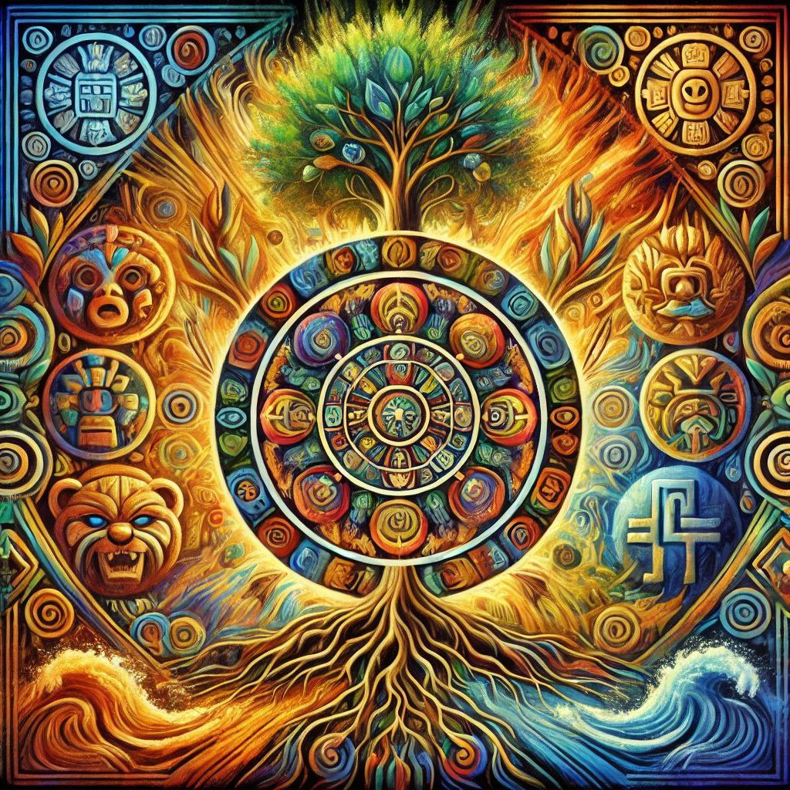
АРХЕТИПИЧЕСКАЯ ТЕРАПИЯ
- В традиции Майя.
Часть 3. КОРНИ.
Корни - это наша опора.
Это наш Род.
Наша территория.
В психотерапии Корни отражают фундамент личности и источник силы человека.
Мы работаем с этими аспектами психики в образной терапии через Мотивы семечко, цветок, дерево.
В юнгианской терапии этот аспект связан с архетипами:
- Земли
- Предков
- Дома
- Хранителя (Рода).
Традиция Майя предлагает нам готовый инструмент, ритуалы и настройки на эти аспекты психики.
1. КААХ (земля, община)
2. ЮУМИЛЬ КААХ (Хранитель Рода, Покровитель Земли)
3. ЮМ КААШ (Владыка Природы)
4. К'АХАВИЛЬ (Господин)
5. БАЛУН Ч'УЛ
(Девять Сил - качеств, передающиеся человеку по Роду).
6. ЧУЛЕЛЬ - сила крови
7. БАЛАМ (ягуар): 4ре помощника и защитника, по 4м сторонам света.
ЗАДАЧА:
- укрепление чувства личной опоры и защищенности, связь с предками.
КАК ПРОХОДИТ РАБОТА: 3 метода:
#1. Поддержка.
Очистка и покачка Вас и Рода в энергиях предков в Традиции Майя.
#2. Мандала- посвящение.
Фиксация для вас аспектов защиты и опоры в Традиции Майя.
#3. Ритуал-инициация.
Личный ритуал- инициация, передача вам настройки на каждый аспект работы с Каналами Предков в Традиции Майя.
III. НАСТРОЙКИ И ЭНЕРГИИ МАЙЯ И АЦТЕКОВ
СИЛА ПРЕДКОВ  Источник: Mayaismagic · пост 227  Дата: 11.02.2025 21:03:16 UTC-05:00  https://t.me/mayaismagic/227  Источник: TempleTherapy · пост 2246  Дата: 2025-01-26T15:05:58+00:00  https://t.me/TempleTherapy/2246 | 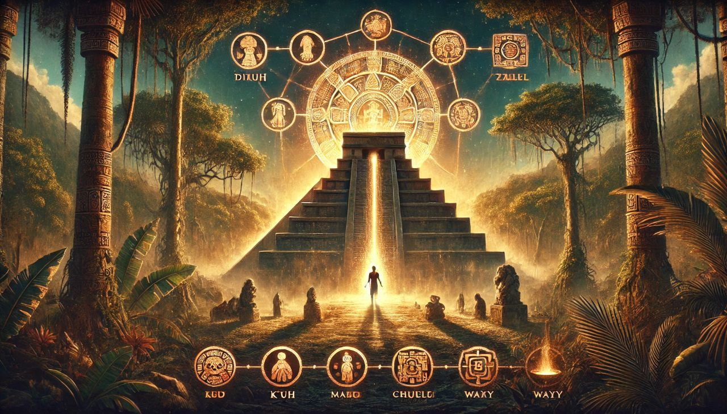
СИЛА ПРЕДКОВ
В Традиции Майя
Когда мы говорим об усилении Силы предков, мы применяем следующие настройки:
1. К'ух - божественная сущность, сила, которая присутствует во всех аспектах жизни.
Можно брать К'ух предков. Это будет увеличивать чувство опоры и поддержки. Как ось возникает за спиной.
2. Еще более точно можно взять Силу предков через настройку
K'uh Mamom.
Mamom - старейшина у майя "тот, кто имеет внуков".
K'uh Mamom - более широкая настройка, включающая контакт по уровню сознания, общение, подсказки предков рода.
3. Ajaw (ахав) - господин, старший.
K'uh Ajaw
Через эту настройку можно обратиться к конкретному предку, получить его поддержку, подсказку, исцелить историю, с ним связанную.
K'uh Ajawil - наследие. Настройка на конкретную родовую линию, профессиональный опыт.
5. Tzak - ритуал почитания предков.
Ah Tzak - жрец, шаман, тот кто проводит ритуал.
Берем для включения рабочего состояния.
Tzak Ajawil - ритуал почитания, подкачки, укрепления какой-то своей родовой или профессиональной линии.
Можно использовать для установоения и укрепления связи с предками, славления и запроса поддержки.
5. Ch'ulel' душа, кровь
Это поток накопленной мудрости, душевной поддержки и любви.
Он запускает течение энергии Рода к вам, наполнение силой линий предков и укрепления личной силы.
Ch'ulel Ajawil усиливает передачу к вам опыта линии предков.
6. Настройка Wahy / way - это защитники, покровители рода, духовные сущности, в форме теней или животных.
К ним можно обратиться для исцеления и укрепления родовых линий.
Ощущается как некая незримая, глобальная поддержка и покровительство.
Tzak Wahy - настройка на призыв духов Защитников Рода.
__
1. Пробуйте сами включаться.
2. Или отработаем вместе с вами на семинаре по Майя (20).
3. Или лично могу провести для вас лично процедуру диагностики, чистки рода, укрепления его структуры через Мандалу (50).
III. НАСТРОЙКИ И ЭНЕРГИИ МАЙЯ И АЦТЕКОВ
Часть 3. Сила К'ух и ритуал кропопускания.  Источник: Mayaismagic · пост 41  Дата: 14.03.2023 10:47:07 UTC-05:00  https://t.me/mayaismagic/41  Источник: TempleTherapy · пост 37  Дата: 2021-02-22T15:35:11+00:00  https://t.me/TempleTherapy/37 | 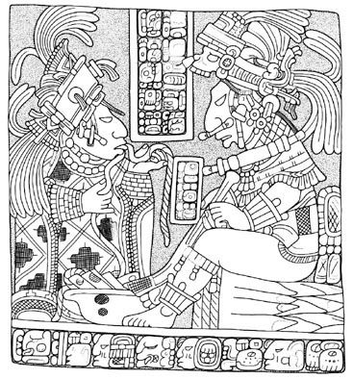
Часть 3. Сила К'ух и ритуал кропопускания.
Часть k’uh, которая заключена в человеке, содержится в сердце и в крови, поэтому, выпуская свою кровь, человек может использовать эту силу. В силу этого кровь считалась сакральной жидкостью
Кровь материальное проявление этой силы в человеке.
Высвобождая силу, которая заключена в крови, человек может повлиять на ход событий, предотвратить несчастья.
Окропление кровью предмета делалось, чтобы дать ему жизнь.
Я не считаю что надо делать кровопускания, но шаман в традиции майя должен иметь настройку на эту базовую силу к'ух.
*** Особенность и порядок ритуала кровопускания.
Ритуал делался часто правителями, как жертва богам.
- Пронизалось тело допущенного иглой ската с ядом (галюциноген),
- нанизывалась веревка на рану (контакт со змеем) и
- приходило человеку видение (змей видения).
- Бумаги с кровью сжигали в алтаре как дар.
На фото изображение настройуа на ритуал и Змей Видения который приходит.
Такой ритуал в майянской традиции это основной путь контакта с богами.
Я же предлагаю упрощенную версию, без крови. Но для контакта с Богами вы первоначально должны иметь настройку и пробудить свою силу, свой к'ух.
Возможна следующая схема работы в ритуале:
- создать заряженный артефакт (мандала к'ух) на бумаге.
- Далее сдвиг в астральный план (настройка Змей Видения)
- Контакт с Богами.
Так сонастройка и закрепление в Каналах Богов произойдет четче.
ВСПОМОГАЮЩИЕ НАСТРОЙКИ.
НАСТРОЙКА 1. К'УХ.
Жилы натянуты
Тело звенит
Трепещет пламя огня.
(Субстанция к'ух живая пульсирющая, она похожа на биение сердца.)
НАСТРОЙКА 2. ЗМЕЙ ВИДЕНИЯ.
Не в силе устоять
Разверзлись небеса
Пульсирующий мир говорит
Его шопот внутри.
(Здесь про повышенное сенсорное восприятие. Фактически, громкость всего на что ты направишь свое внимание увеличивается в десятки раз. Полезно для тренировки видения, работы с эгрегорами, диагностики будущего, реальностей, предсказаний).
PS. Я взял эти настройку через Рейки Иггдрасиль + настройка на эгрегор майя, изображение змея видения на стеллах пирамид.
Когда вы получите настройку на к'ух качество вашей работы в традиции майя возрастет значительно.
III. НАСТРОЙКИ И ЭНЕРГИИ МАЙЯ И АЦТЕКОВ
А так же можно выйти на уровень импульса творения, сока реальности, чтоб подключить его к своим делам, здоровью, синхронизироваться с ним.  Источник: TempleTherapy · пост 58  Дата: 2021-03-16T15:35:41+00:00  https://t.me/TempleTherapy/58 | 
А так же можно выйти на уровень импульса творения, сока реальности, чтоб подключить его к своим делам, здоровью, синхронизироваться с ним.
Это исследование
Настройка 1. Нулевой уровень (потенциал сущего) - когда творение еще не проявлено.
Треск огня
Сияньем полон
В ночи нет цвета
В ней есть все.
(В ней зерно).
Настройка 2. Ось Реальности - когда творение уже проявлено, соки текут по Древу.
Раскинулась ветвистая
Творящая среда
Здесь жизнь цветет неистово
Взвиваясь ото сна.
Цветет, вскрываясь радугой,
Поющая страна
Горя побед величием
Могущая земля.
Примечание: через 2 настройку можно пробовать включаться в Полноту Майя, направлять потоки реальности куда нужно. И через настройку 1 можно включаться в Пустоту майя и готовить устье, по которым потекут Реки Жизни Мира.
Но подчеркну, работа с Полотном реальности это уже 2я ступень Шаманизма Майя.
Для начала надо наработать включение в Биение крови этого мира, ощутить стук сердца леса, города, бизнес-проекта и т.п. наработать 1 ступень.
Кому интересно тренироваться, пишите.
На 3й ступени вы поймете, что текущий срез реальности - это всего лишь одна из эманаций Змея-демиурга, и можно переходить между этими реальностями, как меняя полутона перламутровой ракушки, входя в нужный слой через символизм числ и знаков, как через портал.
Но войдя в новый слой, опять нужно уметь раскрыть его Древо, что мы исследуем на 2й ступени изучения Шаманизма Майя.
III. НАСТРОЙКИ И ЭНЕРГИИ МАЙЯ И АЦТЕКОВ
Шаманизм Майя.  Источник: TempleTherapy · пост 67  Дата: 2021-03-18T23:59:13+00:00  https://t.me/TempleTherapy/67 | 
Шаманизм Майя.
Часть 2.2. Магия Ветра.
Чтобы уметь раскрыть Ткань Реальности - нужно уметь работать с Силами, которые ее удерживают.
Предания Майя говорят, что реальность была сформирована силой Намерения Пернатого змея из хаоса (урагана).
Верховный Шаман Майя, как Пернатый Змей, формирует реальность, управляя ее ветрами (трендами).
Потому потенции стихий Ветра и Дождя первичны. В них содержатся блага и несчастья, которые могут проявиться в жизни. Боги Ветра и Дождя держат 4ре стороны света.
Укрощение базовых потенций Ветра и Дождя (воздуха и воды) - это то, что мы тренируем на 2й ступени шаманизма майя.
БОГ ВЕТРА.
Впервые я взял настройку на Бога Ветра в Традиции Ацтеков в музее Толтеков. Я долго бегал за всеми экскурсоводами, чтобы они прояснили, что это за диковинный образ с телом обезьяны и клювом гуся.
Как выяснилось, в этом есть символизм. Обезьяна символизирунт подвижность, а клюв - дуновение, управление ветром.
И сама статуэтка уже сдвигала сознание, несла настройку. Попробуйте ощутить.
НАСТРОЙКА 1. Бог ветра Ацтеков.
Струится сознание в безбрежности мира
Ты видишь что не было, видишь что было
(Смывается форма с привычного мира)
Колышится форма привычного пира
Стирая легко что ненужно, отжило.
Твой ветер запустит картину иную
Внесет силу Духа в реальность любую
Направит движенье, встряхнет облака,
Развеет туманы, раскрыв паруса.
==
Спокойно струятся реальности мира
Здесь что-то нисходит, вздымаясь игриво
В бурлящей кастрюле рожденья миров
Вершится судьба поединка Богов.
III. НАСТРОЙКИ И ЭНЕРГИИ МАЙЯ И АЦТЕКОВ
Для эксперимента предлагаю Вам повключаться в Традицию Майя и Ацтеков через 5ю ступень Рейки Иггдрасиль.  Источник: TempleTherapy · пост 81  Дата: 2021-03-20T03:38:39+00:00  https://t.me/TempleTherapy/81 | 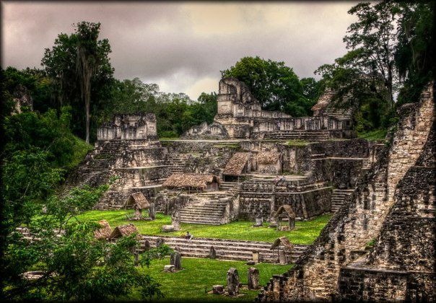
Для эксперимента предлагаю Вам повключаться в Традицию Майя и Ацтеков через 5ю ступень Рейки Иггдрасиль.
Напишите, в чем разница Канала Тлалока и Канала Чаака?
Вот, что получилось пока у меня.
Настройка 5. ТЛАЛОК (через РИ)
Несу я в корзине подарки Богов
Не смею ослабнуть, рассыпав покров.
Смысл жизни моей это смочь удежать
Даров бриллианты, вместив неба власть.
Примечание. Возникает ощущение большого охвата, широты, ты отвечаешь за баланс. Ты хранишь и раздаешь влагу, но умеренно, с пользой, дабы это не обернулось вдруг ливнем.
Задача сохранять равновесие, баланс. И если ты устойчив, тогда обьем влаги, событий, денег, любви можно усилить многократно.
А еще он дает стабильность и устойчивость в хаосе и панике. Когда казалось бы все рушится, он позволяет сохранить самообладание.
Настройка 6. ЧААК (Через РИ).
Сверкающей молнией разверзнется небо
И хлынут на землю потоки воды
Чак смело сметает негодное племя
Чак место готовит для новой стези
Он дерзко играет сердцами народов
И лучшей судьбы у него не проси
Лишь следуй веленьям беспечного Бога
Подарки живые к воде отнеси.
ПРИМЕЧАНИЕ.
В этом потоке для меня больше стихийности, эмоциональности, спонтанности, вспышек.
Ты можешь топориком поразить любую цель, запустить дождь в любом месте. А так же разрушить препятствия в любой точке (переговорах и т.п.).
Кстати, майянцы одним из символов Чаака считали огненный топор (молнию).
===
PS. Пишите, а какой канал Вам проще настраиваться? Тлалок или Чаак? Какой он для вас?
III. НАСТРОЙКИ И ЭНЕРГИИ МАЙЯ И АЦТЕКОВ
Канал Кукулькана.  Источник: TempleTherapy · пост 209  Дата: 2021-05-14T11:18:57+00:00  https://t.me/TempleTherapy/209 | 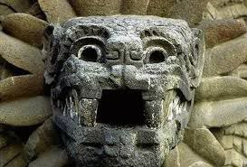
Канал Кукулькана.
Кукулькан - это канал пернатого змея в традиции майя.
Для любопытства я решил рассмотреть этот канал.
Для справедливости нужно оговориться, что культ Кукулькана пернатого змея на территориях майя был слабо развит. Он развился позднее, больше среди Ацтеков.
Хотя по символике традиции Кетцалькоатля и Кукулькана похожи и археологи их сближают, но по наполнению они различны.
Позвольте привести настройку на культ Кукулькана в традиции Майя.
НАСТРОЙКА.
Пройдя сквозь все чертоги Бытия
Проявится парящее Созданье.
Взмахнув хвостом, раскроет для тебя.
Небес и недр земных все тайны сказанья.
ПРИМЕЧАНИЕ. В этом канале можно ощутить плотного, собранного, ркшительного змея, пробирающегося сквозь траву и препятствия.
PS. Чувствуете разницу? Можете описать? Желательно без превознесения одного культа над другим.
III. НАСТРОЙКИ И ЭНЕРГИИ МАЙЯ И АЦТЕКОВ
Кетцалькоатль 2020 год.  Источник: TempleTherapy · пост 244  Дата: 2021-05-19T07:00:56+00:00  https://t.me/TempleTherapy/244 | 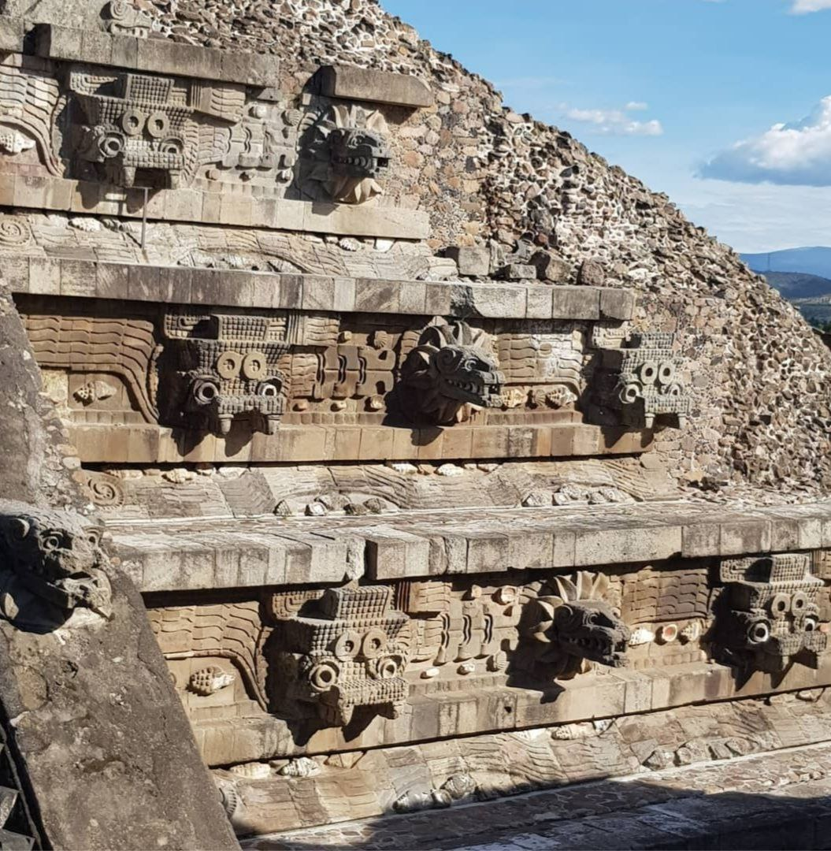
Кетцалькоатль 2020 год.
НАСТРОЙКА 1
Раскрывая перья - творятся миры
Потрясая перьями миры исчезают
Бесчисленность граней творенья естества
Все заключено в тебе, Великий Кетцкалькоатль
Заливается светом то, на что ты обратишь свое внимание .
И чахнет в страданиях, когда ты отворачиваешься.
Так обрати же свой взор на меня
Дай мне глоток мудрости
И поведи меня быстрым путем
Соеди всех граней реальности к светлому и великому будущему.
Я следую за тобой Кетцалькоатль,
Великий Пернатый Змей
Направь свой взгляд на меня
Подсвети то направление, которое мне предначертано.
Проведи меня сквозь мериады полей мироздания
Избранной дорогой
Туда где Боги повелели мне быть.
Великий мудрый Кетцкалькоатль.
НАСТРОЙКА 2.
Кетцалькоатль, Вершитель миров.
Хранишь ты мудрость и великий замысел
Того что происходит.
Войди в меня, Кетцалькоатль.
Направь.
Наполни ум мудростью,
А глаза светом.
Веди меня дорогой дальней
К мирам силы и красоты
(к границам миров)
Направь мои поступки, мои руки и шаги,
Чтобы они раскрывали, проявляли твой замысел.
Мое сердце извечно с тобой.
До конца миров.
Великий Кетцалькоатль.
ПРИМЕЧАНИЕ.
После такой настройки становятся понятны пернатые обрамления вождей и те силы, образы, которые это представляет.
Это про проявление Силы творчества Пернатого Змея на Земле.
III. НАСТРОЙКИ И ЭНЕРГИИ МАЙЯ И АЦТЕКОВ
ТРАДИЦИЯ МАЙЯ.  Источник: TempleTherapy · пост 577  Дата: 2022-02-17T19:50:30+00:00  https://t.me/TempleTherapy/577 | 
ТРАДИЦИЯ МАЙЯ.
ПРИМЕЧАНИЕ.
Сонастройка с Эгрегором Майя дает чувство мягкой радости от обычной жизни.
Дает чувство тонкой связи с природой, ощущение поддержки мира, расслабления.
НАСТРОЙКА. ЭГРЕГОР МАЙЯ.
Улыбкой природы
Играет река
Ветров шелестенье
Ласкает слегка
Открытой улыбкой
Встречаешь рассвет
Животным земли
Направляя привет
(Распахнутым сердцем)
Природы в обьятьях
Богами любим
С семьею в контакте
Судьбы - властелен.
Примечание 2. Вы можете пробовать включаться самостоятельно.
Настройка: Рейки Иггдрасиль - Эгрегор Майя.
Примечание 3.
Сеанс целительства через эгрегор Майя дает мягкое чувство расслабления, а еще усиливает наблюдательность, острый ум, внимание к мелочам.
Ты начинаешь не только проживать жизнь, но искать ее новизну, вбирать ее во всех красках и мелочах.
Такой сеанс помогает вернуть ощущение силы и интереса к жизни при депрессиях и разочарованиях.
Кому интересно сонастроиться, получить сонастройку с энергиями майя, пишите.
Могу провести марафон
III. НАСТРОЙКИ И ЭНЕРГИИ МАЙЯ И АЦТЕКОВ
КАК СДЕЛАТЬ ШАМАНСКУЮ ЧИСТКУ ЧЕРЕЗ ЭГРЕГОР МАЙЯ?  Источник: TempleTherapy · пост 2273  Дата: 2025-02-14T15:47:05+00:00  https://t.me/TempleTherapy/2273 | 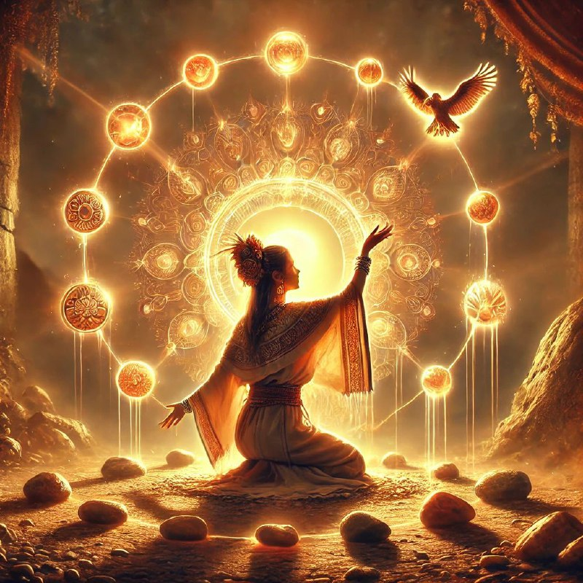
КАК СДЕЛАТЬ ШАМАНСКУЮ ЧИСТКУ ЧЕРЕЗ ЭГРЕГОР МАЙЯ?
Мы включаемся в эгрегор и по очереди чистим 7м уровней:
Я довольно долго изучал наследие майя, и разработал модель из ключевых центров-энергий в этой Традиции.
ОПИСАНИЕ 7 ЦЕНТРОВ МАЙЯ
1. К'АХАБ' - Земля, мир, порядок.
- дает ощущение опоры, встроенности в физический мир, заземление, защищенность, центрирование.
2. УМУК'ИЛЬ (umuk'il): семя, скрытое, защищенное;
- укрепляется центр перинатальной энергии, силы внизу живота, взращивается личное ядро, стержень, ось, внутреннее я.
3. К'АНИЛЬ (K'anil) - золото, желтое семя, плодородие, урожай, изобилие, зрелость
- постепенно разворачивается огненный шар на уровне солнечного сплетения.
Растет опора на себя, уверенность, сила.
4. Ч'УЛЕЛЬ (Ch'ulel') - душа, кровь.
- чистка Ч'улель снимает груз с души, стрессы, страхи, горести. Добавляет легкости, непосредственности, интереса к миру. Осветляет и разгоняет кровь.
5. ИК' - ветер, энергия дыхания, слова, общения
- чистка энергии ИК' дает большую легкость и масштаб мыслей, идей, видение больших планов, коммуникации, перераспределение нитей реальности.
6. К'ИИН - свет, солнце, луч
- зажигает свет в голове, силу, ясность мышления, намерения, стремительность и четкость. Растет влияние на реальность через намерение.
7. К'УХ - Божественный Дух.
- дает соединение с Миссией, неким Божественным началом, которое поддерживает тебя и направляет.
ПРЕИМУЩЕСТВО РАБОТЫ ЧЕРЕЗ ТРАДИЦИЮ МАЙЯ:
- Увеличивает опору на себя.
- Дает прямое и чистое восприятие мира.
__
КАК ВКЛЮЧАТЬСЯ:
#1. Вариант: Рейки Иггдрасиль - Эгрегоры- Эгрегор Майя - Экзорцизм - Настройка.
#2. Можно пройти личную инициацию и чистку граней души в энергиях эгрегора майя (очно или заочно).
#3. Можно сделать поддержку вас или вашей ситуации через Мандалу, Место силы и Артефакт майя.
PS. Пишите в л.с., t.me/andytherapist,
я бесплатно сделаю диагностику вашего предназначения в традиции майя и напишу рекомендации.
Собранные здесь исходные анонсы и предложения сохранены для полноты корпуса. Они не являются частью исторического или традиционного материала.
VIII. АНОНСЫ И ПРЕДЛОЖЕНИЯ
Вероятно, скоро я начну проводить Курс Мистерии Майя.  Источник: Mayaismagic · пост 91  Дата: 25.10.2024 09:19:17 UTC-05:00  https://t.me/mayaismagic/91  Источник: TempleTherapy · пост 2067  Дата: 2024-10-25T13:18:50+00:00  https://t.me/TempleTherapy/2067 | 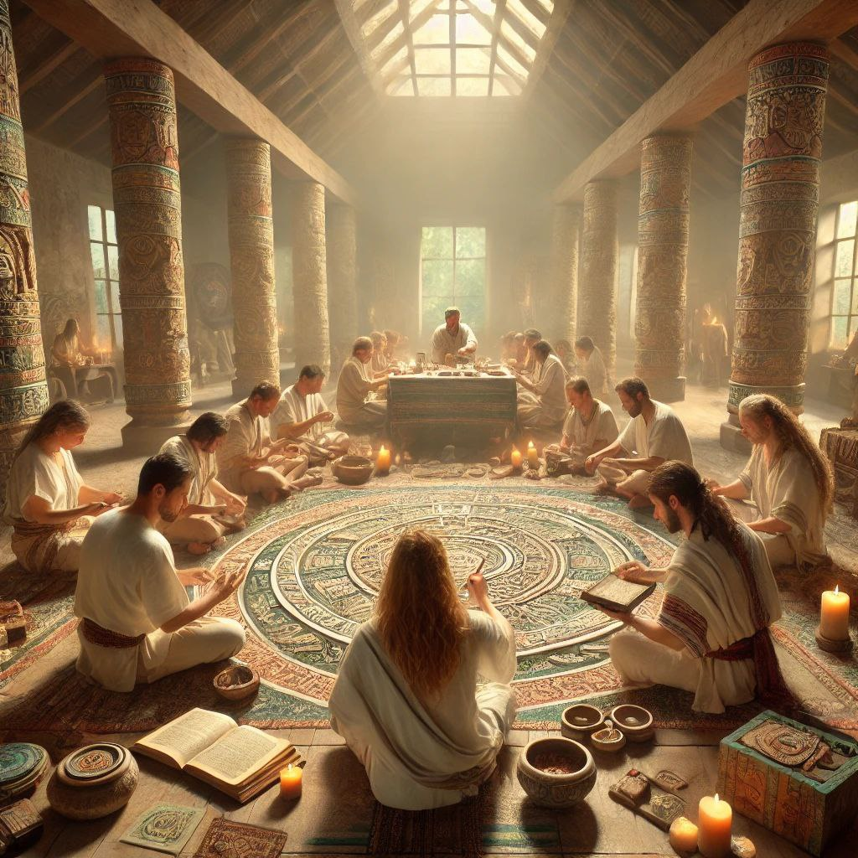
Вероятно, скоро я начну проводить Курс Мистерии Майя.
Попробуем сделать его максимально практическим.
Так чтобы вы научились аспектам
- и целительства
- и предсказаний
- и создание артефактов
- и воздействия на ситуации
Группа до 10 чел.
Записывайтесь заранее.
T.me/andytherapist
VIII. АНОНСЫ И ПРЕДЛОЖЕНИЯ
Есть спец-предложение:  Источник: Mayaismagic · пост 93  Дата: 30.10.2024 14:06:50 UTC-05:00  https://t.me/mayaismagic/93 | 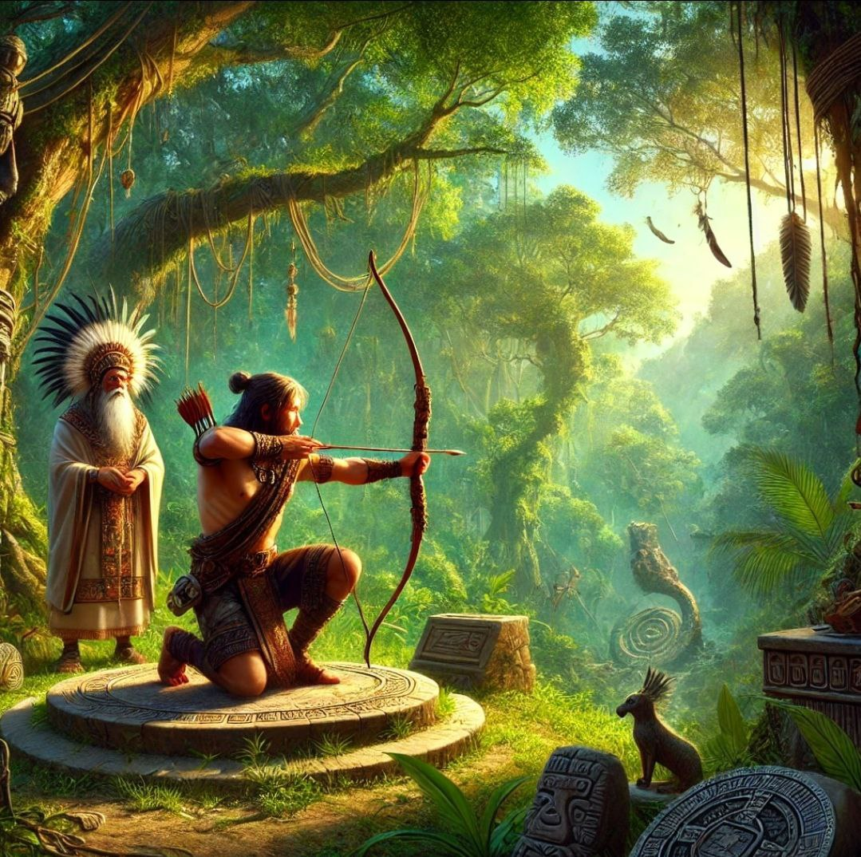
Есть спец-предложение:
Приглашаю поисследовать Традицию Майя в личном формате.
Приглашаю 3х человек, которых я в течении месяца буду вести к вашей цели
через Энергии Майя. В ноябре я буду проводить коррекцию
через Энергии и талисманы Солнечного Календаря Майя Хааб.
Исходя из Вашей ситуации я подберу персонально для вас
талисманы, энергии календаря, предложу ритуалы.
Взнос: свободный. Сколько решите нужным.
Записаться:
t.me/andytherapist
VIII. АНОНСЫ И ПРЕДЛОЖЕНИЯ
Всем привет! Нашел свою медитацию Древо Жизни на восстановление сил.  Источник: TempleTherapy · пост 2040  Дата: 2024-10-05T14:10:58+00:00  https://t.me/TempleTherapy/2040 | 
Всем привет! Нашел свою медитацию Древо Жизни на восстановление сил.
https://m.youtube.com/watch?v=uN5BFjdKVvY
Вдохновился. Давайте продолжим делать подкачки!
Напишите, по какой теме подкачку вы бы хотели?
1. Скорость денег.
Активизация денежного потока, ускорение возможностей.
2. Чистота и свобода.
Восстановление энергии, очистка негативных связей, стрессов.
3. Сила Жизни.
Подкачка жизненной силой, биоценоз, животные и растения силы.
4. Волшебство Любви.
Активизация огня сексуальности и харизмы.
5. Гармония красоты.
Активизация новых возможностей, целей
через энергии Античной Традиции.
6. Величие Духа.
Раскрытие внутреннего потенциала и предназначения через Египетские Каналы.
7. Сила Победы.
Подкачка цели в рунических энергиях и Скандинавских Потоках.
8. Изящество перемен.
Мягкое достижение целей в ритуалах Даосской Традиции.
9. Масштаб Планеты.
Поддержка цели в сефиротических энергиях.
10. Лорды Земли.
Поддержка в Каналах Земных Духов и Королей.
11. Цвет мгновения.
Раскрытие своей сути, настоящести через шаманские традиции Майя, Ацтеков.
Формат: Свободный донейшн.
Пишите интересующие вас варианты в комментариях
и заходите в чат участников практик.
https://t.me/+o68GHRnyz1oxYjI5
Основной паблик: https://t.me/arche_therapy

